Kommunalvalg 2025 - 1

Opgave 1: Hvad ved I lige nu?
- Et stykke papir, en blyant/kuglepen, 4 personer. I skiftes til at skrive jeres svar på arket. Til sidst samler I op på, hvad I samlet ved om kommunalpolitik
  - Første runde: Hvad ved I om kommunalpolitik?
  - Anden runde: Hvornår er du i kontakt med din kommune i hverdagen?
- Se filmen på klassen: https://www.dr.dk/drtv/episode/explainer_-saa-meget-bestemmer-din-kommune_275009
  - Ny viden?
  - Gammel viden?

Opgave 2: kommuner, regioner og statens arbejdsopgaver
  - I nedenstående skema kan I se nogle forskellige arbejdsopgaver(politiske områder) som hhv. stat, region og kommune varetager. Sæt arbejdsopgaverne ned på de korrekte pladser.
Folkeskole, Landbrugs- og fødevarepolitik, Udenrigspolitik, Sygehuse, Miljøstandarder, Forsvarspolitik, Børnepasning, Veje, Universiteter, Samhandel, Miljøtilsyn, Økonomisk politik
Socialpsykiatri, Ældreomsorg, Gymnasier, Regional busdrift og lokalbaner, Jobcentre
Natur og miljø, Kollektiv trafik, Toldpolitik

Kommunen | Regionen | Staten | EU

  - Se videoen på klassen: https://www.youtube.com/watch?v=F0V_tJNlX8U
    - Notér flere arbejdsopgaver, hvis der nævnes flere i klippet
  - Opsamling: Hvorfor har man fordelt arbejdsopgaverne på denne måde?

Opgave 3: hvad er op og ned i kommunen?
Nu skal vi have styr på, hvordan kommunen i Aalborg egentlig drives.
I det følgende skal I forsøge at kortlægge, hvordan Aalborg Kommune er opbygget. I skal bl.a. bruge pdf’en ”Byrådet – styring af kommunen” på Lectio. I skal svare på følgende:
- Kommunens opbygning. To lag i kommunen. 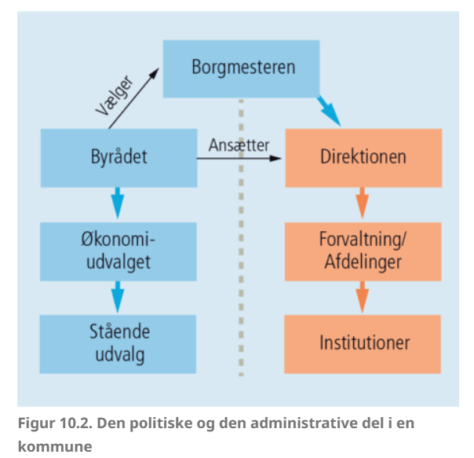
- På baggrund af ovenstående figur og pdf’en på Lectio ”Byrådet – styring af kommunen”, skal I besvare nedenstående spørgsmål:
  - Hvad er byrådets arbejdsopgaver?
  - Hvem sidder i byrådet, og hvor mange medlemmer har byrådet i Aalborg?
  - Hvilke opgaver varetager borgmesteren, og find et billede af den nuværende borgmester i Aalborg Kommune.
  - Beskriv økonomiudvalgets arbejdsopgaver.
  - De stående udvalg består af byrådsmedlemmer og ledes af en udvalgsformand. Hvad er deres arbejdsopgaver?
  - Aalborg Kommune har 7 forvaltninger, som ledes af de stående udvalg og en rådmand med hver deres politikområde. Gå ind på linket: https://www.aalborg.dk/om-kommunen/organisation og find ud af hvilke forvaltninger der er i Aalborg, og hvad de beskæftiger sig med.
  - Beskriv kort hvad byrådsmedlemmernes rolle er.
  - Hvor er kommunen placeret ifht. magtens tredeling?
  - Hvad er vederlag? Find evt. vederlaget for byrådspolitikerne i Aalborg Kommune.
  - Hvilken styreform har vi i Aalborg Kommune jf. afsnit 10.5?

Opgave 4: Repetition af Eastons model
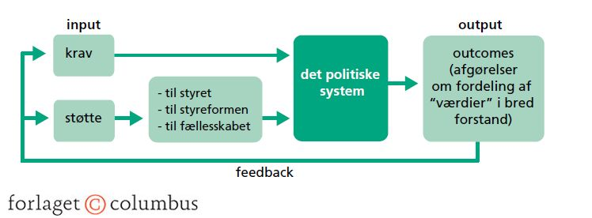
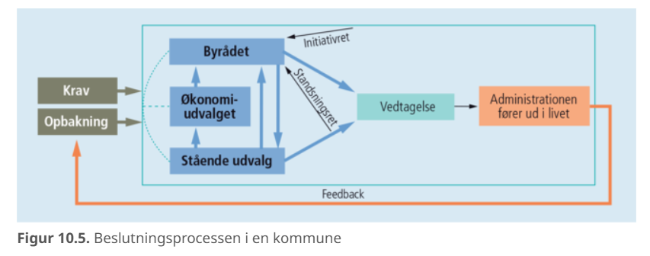
David Easton definerer politik som følgende: ”Den autoritative fordeling af goder med gyldighed for et samfund” eller som: ”det, der bestemmer, hvem der får hvad, hvornår de får det og hvordan” (Samf på B 2. udgave).
Genlæs evt. noterne fra 1.g ”dansk politik” om David Easton eller søg på nettet.
- Hvordan kan vi bruge Eastons model på kommunal- og regionspolitik?

